Draga moja učenka/učenec.

Za nami je teden, ko smo odkrivali zanimive srednjeveške dogodke… spoznali smo življenje na gradu, v srednjeveškem mestu, s strahom brali o čarovnicah in se naučili, kaj je samostalnik, kaj je pojem… in še in še…
Kaj pa nas čaka v tem tednu?
SLJ | - Ronald Dahl: Čarovnice  - Samostalnik – spol in število | - Še vedno smo v srednjem veku in čarovnicah. Dahlove čarovnice pa so precej drugačne… močno sovražijo otroke…  Preberi odlomek v berilu ter poglej, kaj so te nesramnice tokrat zakuhale.  Nato se jim maščuj tako, da v zvezek za SLJ napišeš svojo lastno pesem z naslovom DOL S ČAROVNICAMI.  Poslušali jo bomo v četrtek, ko se srečamo na ZOOM-u.  - Pouk bo potekal preko video komunikacije ZOOM in sicer v četrtek, 28. 5. 2020, ob 9.00 uri.
MAT | - Ponavljamo in utrjujemo  - Številski izrazi | - Ponovi dosedanje znanje preko naslednjih nalog:  - DZ/od strani 28 do 30 strani,  - snopič, stran 61.  - Pouk bo potekal preko video komunikacije ZOOM in sicer v torek 26. 5. 2020, ob 9.00 uri.
NIT | - Gostota – ali zakaj ledena kocka plava na vodi in zakaj kamen v njej potone | Tokrat boš izvedel-a, zakaj led plava na vodi.  - Najprej preberi naravoslovno učno snov v učbeniku, na starneh 90 in 91.  - Za tem naredi dejavnosti, ki so opisane v DZ na straneh, 94, 95 in 96.  - V zvezek za NIT opiši svoja opažanja o narejenih poskusih ter nariši in zapiši vsa tista pomembna spoznanja, ki si se jih zapomnil/a ob novi naravoslovni snovi.
DRU | KULTURNI DAN- OBISK BLEJSKEGA GRADU | SKRIVNOSTI BLEJSKEGA GRADU  Danes te bo radovednost popeljala na enega najlepših slovenskih gradov – to je grad ob Blejskem jezeru.  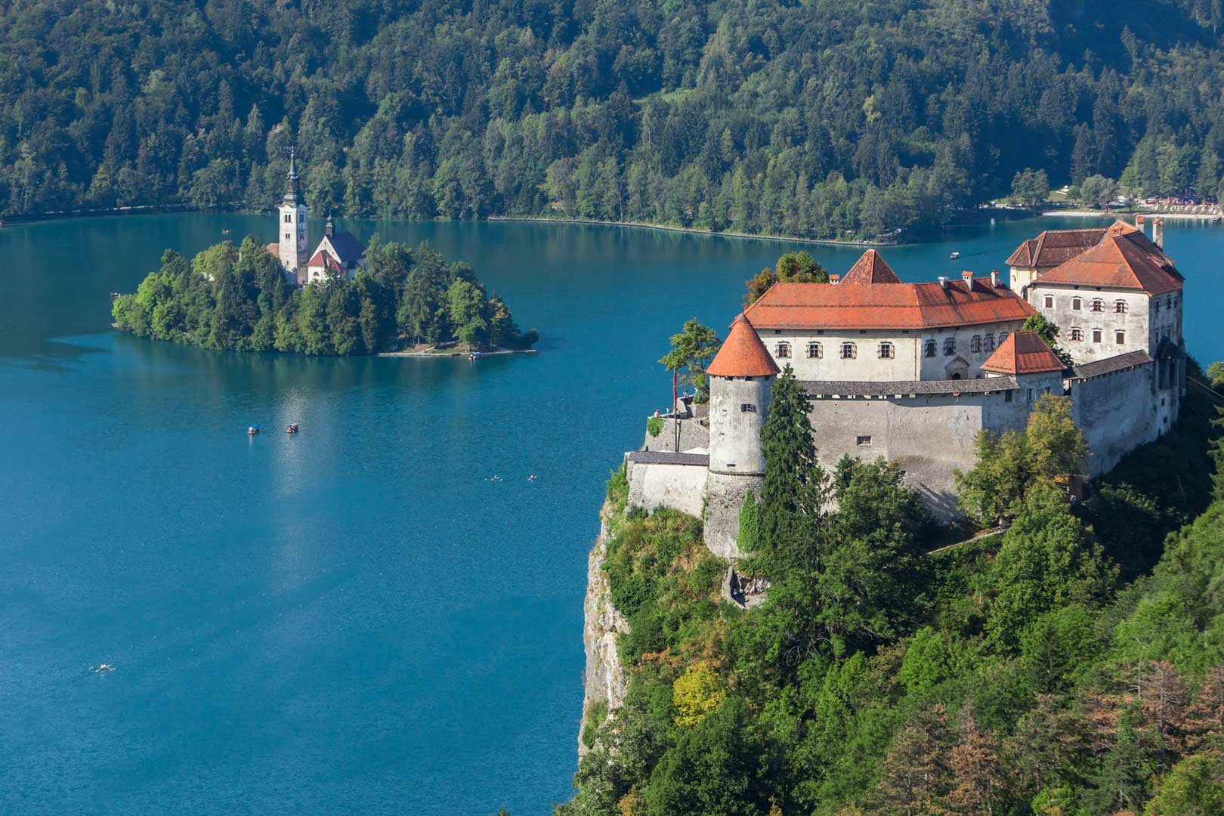  Najprej si na spletni iskalnik prenesi naslednjo povezavo…in že boš tam.  http://www.blejski-grad.si/  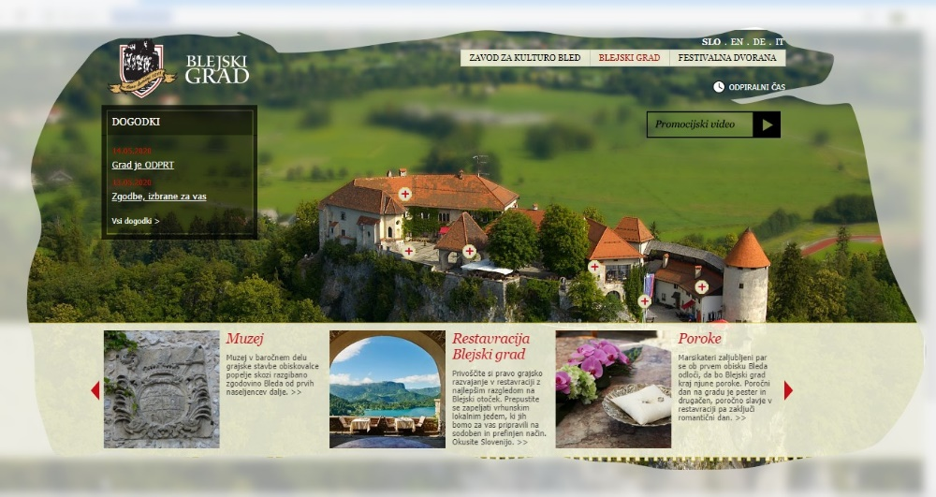  Da boš vedel-a, kako zanimivo je tukaj, pokukaj v promocijski video ter se prepusti virtualnemu vodenju po grajski stavbi.  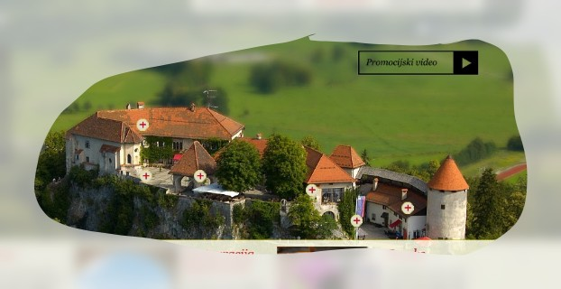  Res lep prikaz srednjeveškega življenja, kajneda?  Nadlje raziskuj zgodovinske vire, ki se ti ponujajo v zbirkah Muzej na Blejskem gradu, Grajska tiskarna, Grajska kovačnica, Viteška dvorana, Grajska kapela,… Oglej si video predstavitev, slikovno ter besedno predstavitev.  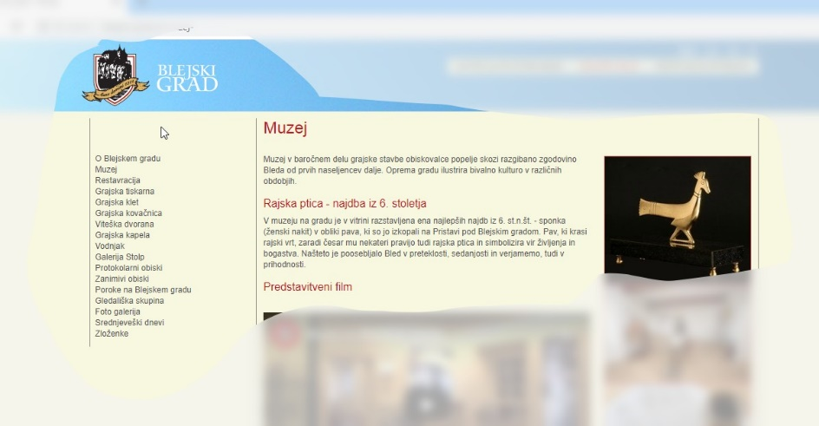  Seveda pa… ugotovi še lego gradu, opis gradu, njegovo zgodovino, dele grajske stavbe ter preberi legendo o grajski vdovi Polikseni.  Vse odgovore boš dobil-a v naslednji spletni povezavi:  http://www.blejski-grad.si/blejskigrad  Vse podatke skrbno zberi v razpredelnici (le to naredi v zvezek za DRU).  OPIS BLEJSKEGA GRADU  LEGA BLEJSKEGA GRADU  ZGODOVINA GRADU  GRAJSKE STAVBE  MUZEJ NA BLEJSKEM GRADU  GRAJSKA TISKARNA  GRAJSKA KOVAČNICA  VITEŠKA DVORANA  Koliko novega in zanimivega…  Vse svoje vtise o Blejskem gradu strni v svojo SREDNJEVEŠKO RAZGLEDNICO. Lahko jo oblikuješ na risalni list, narišeš jo s tušem, tempera barvicami, …  Njena velikost, oblika, informacije o gradu… vse to bo prepuščeno tvoji ustvarjalnosti.  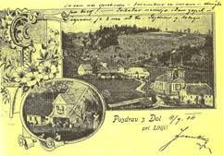  Z zanimanjem si bom ogledala tvoj izdelek (fotografijo le tega mi posreduj do 29. maja 2020). Se ga že veselim.
GOS | Likamo perilo | Poglej si naslednje simbole za likanje perila. Le ti so označeni na vsakem tvojem oblačilu, kuhinjski krpi, brisači,…  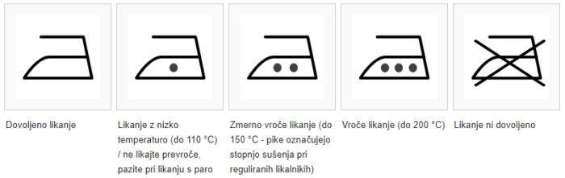  Dobro si jih zapomni. Povedo ti, kako pravilno zlikamo perilo.  Poglej doma etikete na nekaterih oblačilih in ugotovi, kako bi jih zlikal/a.
LUM | Risanje | Oblikuj reklamni pano za obisk Blejskega gradu.  (Navodila so podana v rubriki kulturni dan.)

Če boš imel-a težave, mi želel-a kaj sporočiti, sem ti na voljo preko mojega e-maila (sonja.kozelj1@guest.arnes.si ), lahko pa me pokličeš tudi na mojo telefonsko številko.

